
Colégio João XXIII

PLANEJAMENTO – FUNDAMENTAL ANOS INICIAIS – SEMANAL
- SÉRIE/ ANO : 5º ANO
- BNCC: HABILIDADES TRABALHADAS NA SEMANA: EF05LP10, EF35LP05, EF05LP06, EF05LP11, EF05LP17, EF05LP23, EF35LP07, EF15LP04, EF05LP01, EF05MA02 ,EF05MA05, EF05MA12, EF05MA19, EF05MA07, EF05MA08, EF05MA21EF05HI01, EF05HI07, EF05HI08,EF05GE05, EF05GE10,EF05CI03, EF05CI13

- ATIVIDADE DO PORTAL SAS PARA APOIO: Vídeos do SASTV, Qrcode, Eureka

DIAS  ATIVIDADES | DATA: 22/06  2ª FEIRA | DATA: 23/06  3ª FEIRA | DATA: 24/06  4ª FEIRA | DATA: 25/06  5ª FEIRA | DATA: 26/06  6ª FEIRA
DINÂMICA DE REVISÃO E RECURSO | Resumo do filme Tiana | Calendários | Qrcode do livro de português | Câmara escura | Festa dos Avós  10h/15h
1. TRABALHO DE AULA  - COMP CURRICULAR  - CONTEÚDO  - ATIVIDADES  (Livro pág(s), Caderno ou Folha xerocada) | Português  Verbos: flexões de número e pessoa  Págs.: 54 a 59 | Gênio das Finanças  Avaliação final do tema 2  Pág.: 107 | Português  Emprego dos porquês  Emprego mal e mau  Págs.: 60 a 62 | Ciências  Imagens do mundo!  Câmera fotográfica  Págs.: 44 a 48 | Matemática  Medidas de capacidade  Págs.: 94 a 95  Transformando unidades de medida  Págs.: 96 a 99
2. TRABALHO DE AULA  - COMP CURRICULAR  - CONTEÚDO  - ATIVIDADES  (Livro pág(s), Caderno ou Folha xerocada) | Produção Textual  Poema visual  Págs.: 63 e 64.  Comida artística  Págs.: 65 | Matemática  Cap.8 -Múltiplos e submúltiplos das unidades de medida  Págs.: 78 a 85 | Ciências  O que é vento?  Classificando os ventos  Onde venta muito  A densidade do ar/ Vácuo / Voar  Págs.: 35 a 40 | Matemática  Medidas de comprimento  Págs.: 86 a 93 | Geografia  A indústria ontem e hoje  Págs.: 97 a 103  História  Caderno
3. TRABALHO DE AULA  - COMP CURRICULAR  - CONTEÚDO  - ATIVIDADES  (Livro pág(s), Caderno ou Folha xerocada)  ou Folha xerocada) | Leitura do paradidático | Geografia  Tipos de indústria  Págs.: 94 a 96 |  | Religião  Ninguém vive sozinho, precisamos do próximo  Caderno | Arte  O equilibrismo  Págs.: 90 a 92
4.TRABALHO DE CASA | Caderno de Português | Caderno de história | Caderno de português | Caderno de ciências | Livro de Geografia, página: 105
Dias 22/06 a 24/06 – Projeto dia dos avós – artesanato e cartaz

Colégio João XXIII

- COMPONENTE CURRICULAR - Português
- CONTEÚDO ESTUDADO – Flexões de número e pessoa
- ATIVIDADE (x ) CADERNO ( ) XEROX
- PARA ( )AULA ( x ) CASA
- DATA : 22/06/2026
- Identifique a pessoa e o número dos pronomes destacados abaixo:
- Eu gosto de ler sobre aviões.
- Eles observaram o voo do urubu.
- Tu conheces o Pedro?
- Ela explicou como o balão sobe.

- Complete as frases com o verbo entre parênteses, fazendo a flexão correta para combinar com a pessoa e o número:
- Nós _________________________muito sobre verbos ontem. (aprender)
- Eles _________________________que o ar quente é mais leve.(dizer)
- Ela__________________________as asas para voar.(bater)
- Eu __________________________a conta de menos no caderno.(fazer)

Colégio João XXIII

- COMPONENTE CURRICULAR - História
- CONTEÚDO ESTUDADO – O ser humano e a passagem do tempo
- ATIVIDADE (x ) CADERNO ( ) XEROX
- PARA ( )AULA ( x ) CASA
- DATA : 23/06/2026
_______________________________________________________________________________________________
1)Cite o nome de um instrumento criado para marcar a passagem do tempo, para contar curtos períodos.

- Qual o nome dado ao calendário utilizado em vários países, inclusive no Brasil. E quem o criou?

3)Na contagem de anos, o que significam as siglas a.C e d.C.?

4)Coloque em ordem cronológica os seguintes eventos:
( )Invenção da escrita.
( )Nascimento de Cristo
( )Início do uso do fogo
( )Chegada dos portugueses ao Brasil.

Colégio João XXIII

- COMPONENTE CURRICULAR - Português
- CONTEÚDO ESTUDADO – Emprego dos Porquês/mal -mau
- ATIVIDADE (x ) CADERNO ( ) XEROX
- PARA ( )AULA ( x ) CASA
- DATA : 24/06/2026
_______________________________________________________________________________________________________________________
- Complete as frases usando “mau” ou “mal”:
- O lobo da história era muito _______________________.
- Fui________________na prova de matemática porque não estudei.
- Ele está passando _____________________desde ontem.
- Que _________________exemplo você deu hoje!
- O motorista dirigia muito ____________________.

- Complete as frases com os porquês adequados(porque, por que, porquê, por quê):

- _____________________você não foi à escola hoje?
- Eu não fui __________________estava doente.
- Você está rindo de quê? Me diga o _______________.
- Eles estão gritando lá fora, não sei _____________________.

Colégio João XXIII

- COMPONENTE CURRICULAR - Religião
- CONTEÚDO ESTUDADO – Ninguém vive sozinho, precisamos do próximo
- ATIVIDADE (x ) CADERNO ( ) XEROX
- PARA ( x )AULA ( ) CASA
- DATA : 25/06/2026
___________________________________________________________________________________________________________
Para refletir e responder:

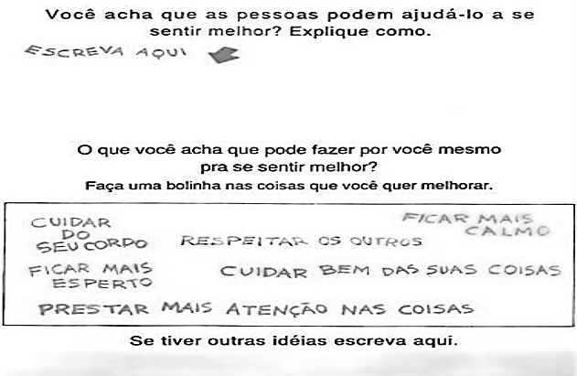

Colégio João XXIII

- COMPONENTE CURRICULAR - Ciências
- CONTEÚDO ESTUDADO – Classificando os ventos
- ATIVIDADE (x ) CADERNO ( ) XEROX
- PARA ( )AULA ( x ) CASA
- DATA : 25/06/2026

_______________________________________________________________________________________________
- O que é o vento?

- Como os ventos são formados?

- Quais são os tipos de vento?

- Qual o nome do aparelho usado para gerar energia através do vento?

Colégio João XXIII

- COMPONENTE CURRICULAR - História
- CONTEÚDO ESTUDADO – Calendários utilizados no mundo
- ATIVIDADE (x ) CADERNO ( ) XEROX
- PARA ( x )AULA ( ) CASA
- DATA : 26/06/2026
_________________________________________________________________________________________________

- Muitos povos organizam sua rotina observando fenômenos da natureza e o ciclo da vida animal. Esse tipo de organização é comum em quais comunidades?

( ) grandes centros urbanos.
( ) Povos indígenas
( ) Fábricas e indústrias

- Na Etiópia, o ano é dividido de uma forma diferente da nossa. Enquanto o nosso calendário tem 12 meses, o deles possui 12 meses de 30 dias e um 13º mês muito curto. De quantos dias é esse último mês?
( ) 5 ou 6 dias.
( )10 ou 12 dias.
( ) 28 ou 29 dias.

